Лабораторна робота 1

Варіант 1: Модель Грановеттера

Дана модель заснована на ідеї, що агенти приймають рішення, спираючись на поведінку інших агентів та діють залежно від дій їх оточення під тиском. Ключовим поняттям є поріг соціального тиску, при якому агент здійснить певну дію. В нашому випадку – одягне рожевий капелюх залежно від того, скільки агентів поруч також носять рожевий капелюх.

Модель була модифікована таким чином, що агент змінює колір з певною ймовірністю, а також можна встановити кількість інфлюенсерів, що впливають на всіх агентів незалежно від відстані.

**Тест 1.**

* 5 – кількість агентів, що мають впливати на поточного, щоб він змінив колір
* 1 – кількість інфлюенсерів
* 5 – кількість агентів з рожевими капелюхами на старті

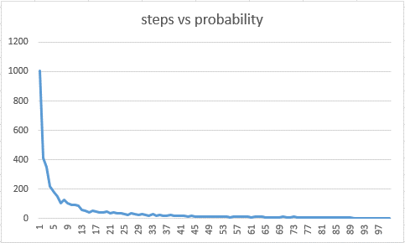

На цьому графіку ми бачимо відношення кількість витрачених кроків, щоб всі агенти стали рожевими до відсотку вірогідності, з якою агент змінює свій колір (за умови, що на нього впливає достатня кількість інших агентів). З цього графіку видно, що кількість кроків стрімко спадає зі зростанням вірогідності до **5%**.

**Тест 2.**

* 5 – кількість агентів, що мають впливати на поточного, щоб він змінив колір
* 0 – кількість інфлюенсерів
* 5 – кількість агентів з рожевими капелюхами на старті
* 100% - вірогідність змінити свій колір

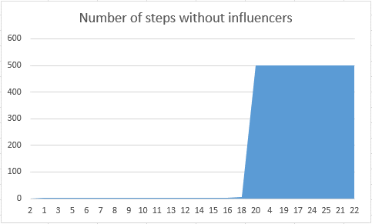

Тут ми бачимо залежність кількості кроків від кількості необхідних агентів для зміни кольору. У цьому експерименті при збільшенні кількості випробувань до 20, поле так і не заповнюється рожевими капелюхами. Це пов’язано з тим, що при збільшенні параметру зменшується кількість агентів з низьким порогом впливу і з великою вірогідністю вони розташовані далеко від початкових агентів з рожевими капелюхами. Ми можемо виправити таку ситуацію, додавши інфлюенсерів, яких видно у будь-якій точці поля, не залежно від відстані.

**Тест 3.**

* 5 – кількість агентів, що мають впливати на поточного, щоб він змінив колір
* 1 – кількість інфлюенсерів
* 5 – кількість агентів з рожевими капелюхами на старті
* 100% - вірогідність змінити свій колір

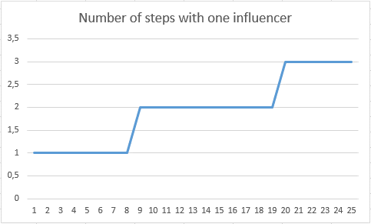

На цьому графіку видно, що кількість кроків, необхідна для зміни кольору всього поля поступово зростає залежно від кількості необхідних агентів впливу. Однак, на відміну від попереднього експерименту, ми не спостерігаємо критичної точки, після якої зафарбування всього поля стало б майже неможливим, як у тесті 2. Це пов’язано з тим, що всі агенти з низьким порогом впливу бачать інфлюенсера і змінюють свій колір. Після цього змінюють колір сусіди і так далі.